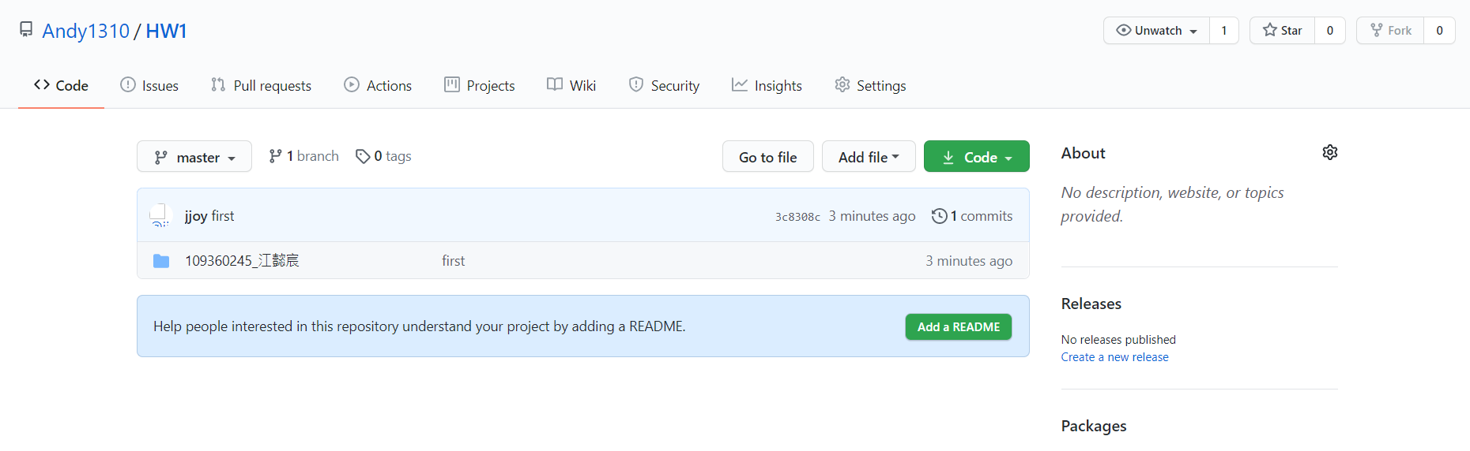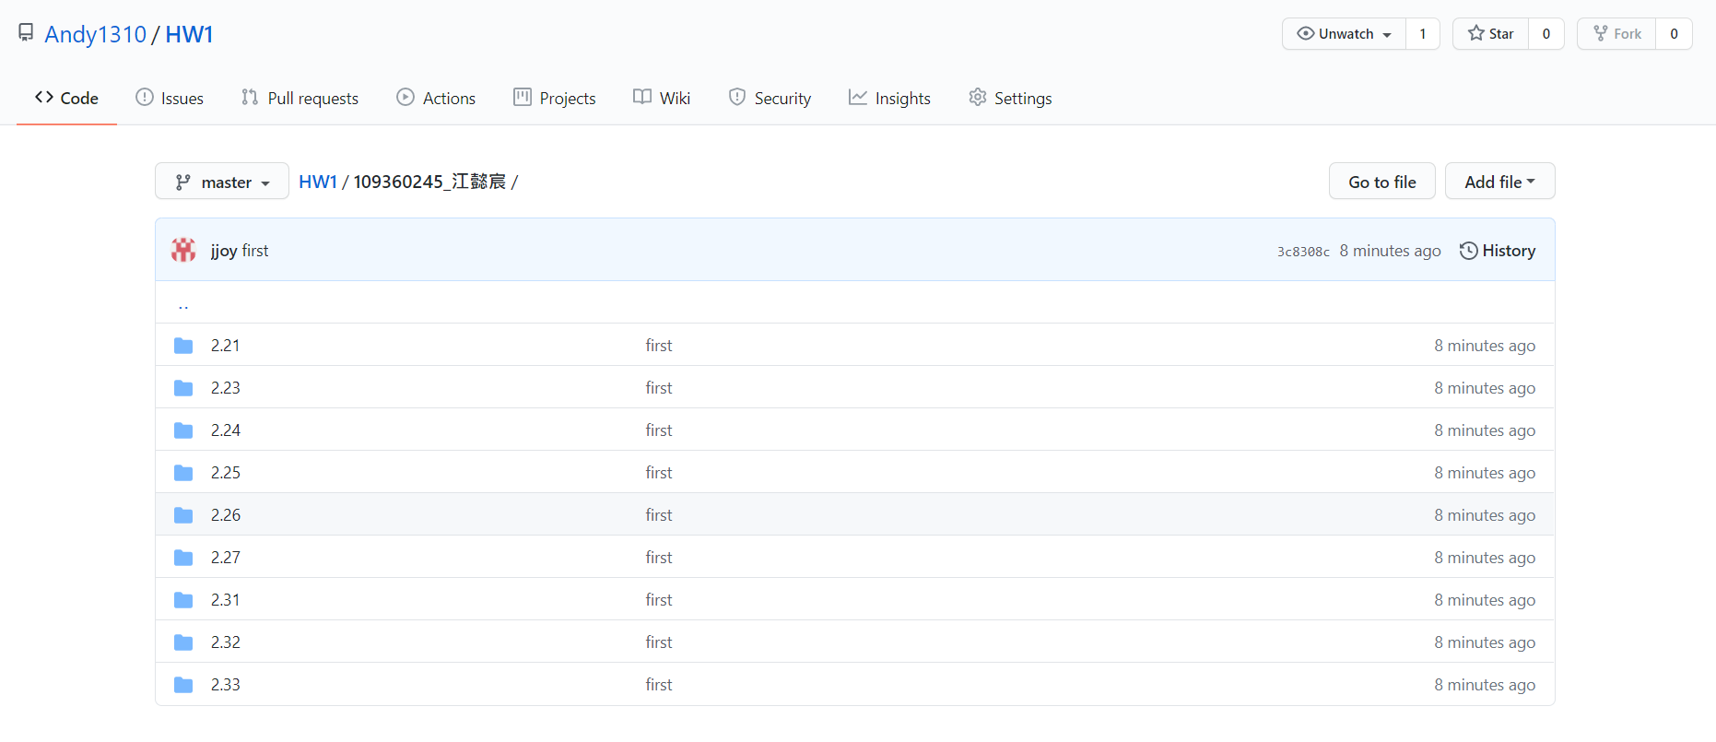

這次的HW1讓我再次練習並熟悉c語言的各種語法和用法，做完全部的HW後不但複習了上課的內容也複習了Github的上傳方法，再透過多次的練習過後開始了解Visual Studio的各種規則及使用方式，經過多次的建檔及設置環境我也越來越能培養出良好的寫程式習慣，雖然花費了比較多的時間但是對於之後要DEBUG可以有更良好的環境可以更快地找出錯誤點，透過一次次的練習我相信我可以更快的進入狀況。